**心理辅导室（中心）面积**

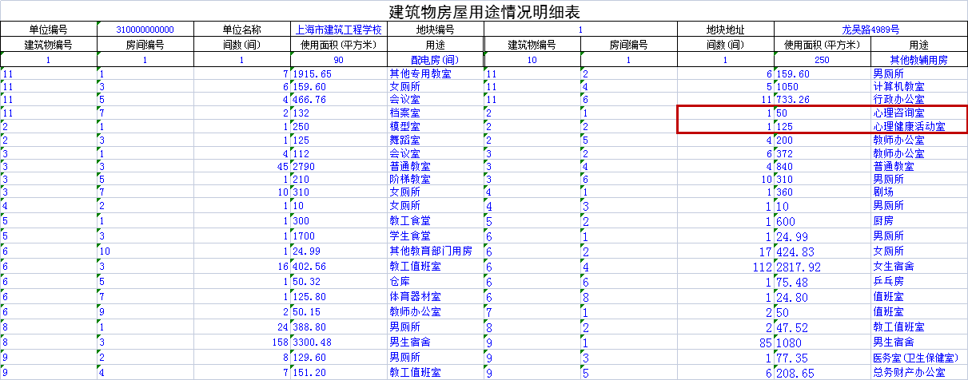

**心理辅导室（中心）固定资产表**

|  |  |  |  |  |
| --- | --- | --- | --- | --- |
| 状态 | 资产编号 | 资产名称 | 资产分类 | 国标大类 |
| 正常状态 | RJ2018000044 | 房树人心理测验系统 | 201019900 | 通用设备 |
| 正常状态 | RJ2018000043 | 心理测量档案及管理系统 | 201019900 | 通用设备 |
| 正常状态 | RJ2018000042 | 心理沙盘治疗管理系统 | 201019900 | 通用设备 |
| 正常状态 | TY2013000342 | 白板 | 202990000 | 通用设备 |
| 正常状态 | TY2013000340 | 多功能一体机 | 202030000 | 通用设备 |
| 正常状态 | ZY2013000021 | 迷宫 | 360220000 | 专用设备 |
| 正常状态 | ZY2013000020 | 迷宫 | 360220000 | 专用设备 |
| 正常状态 | ZY2013000019 | 宣泄人 | 360220000 | 专用设备 |
| 正常状态 | ZY2013000018 | 音乐放松治疗室 | 360220000 | 专用设备 |
| 正常状态 | ZY2013000017 | 记忆仪 | 360220000 | 专用设备 |
| 正常状态 | ZY2013000016 | 记忆仪 | 360220000 | 专用设备 |
| 正常状态 | ZY2013000015 | 宣泄人 | 360220000 | 专用设备 |
| 正常状态 | ZY2013000014 | 心理沙盘 | 360220000 | 专用设备 |